**Контроль опыта принимаемых решений**

**на соответствие текущим реалиям законодательства.**

Всегда ли легко разобраться с изменениями законодательства или позициями органов власти? Понять, как эти изменения влияют или нет на ситуации из практики?

Порой это требует значительного времени и трудозатрат.

В КонсультантПлюс есть уникальный инструмент, который позволит за 5-10 минут в месяц проверить весь свой многолетний опыт на соответствие текущим реалиям законодательства.

Для этого нам нужен специальный инструмент, который мониторит все важные изменения в Готовых решениях и Путеводителях КонсультантПлюс.

Он называется «Важнейшие изменения в Путеводителях КонсультантПлюс».

**Как найти:**

* На стартовой странице в серой строке быстрого доступа найти кнопу «**Путеводители**» и кликнуть по ней.

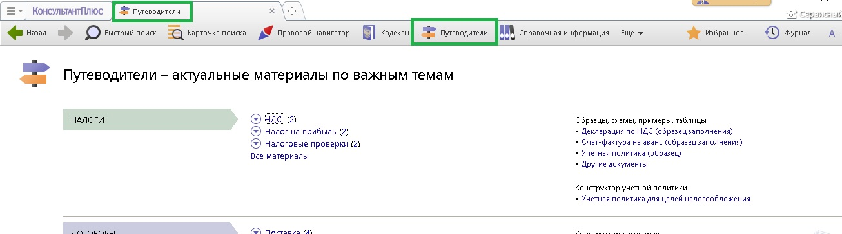

* На вкладке «**Путеводители**» видим тематические разделы.

Путеводители **для специалиста по кадрам** представлены в разделе:

* **Кадры**

В разделе «**Кадры**» откроем Путеводитель «**Прием на работу**»

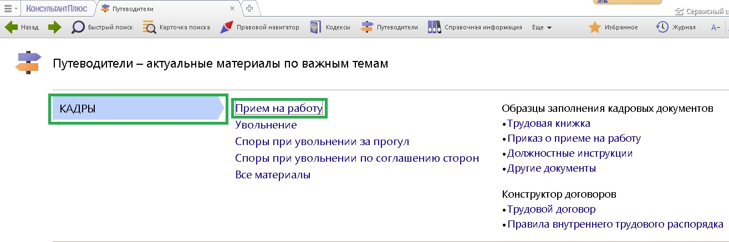

* Обратим внимание на то, что в правом верхнем углу документа находятся «**Изменения за последний месяц**»

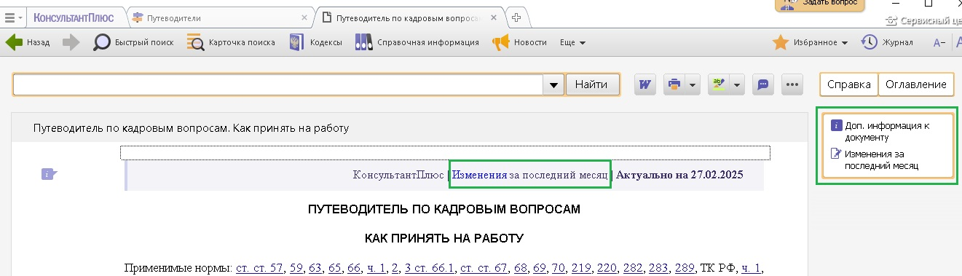

* **Откроем этот документ.**

Первое, что мы видим – это перечень тех специалистов, которых в данном месяце коснулись изменения.

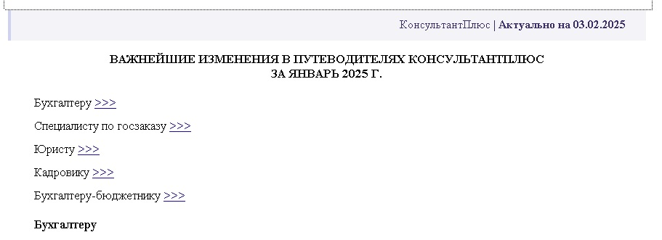

* Выбрав нужного специалиста, мы видим такую структуру информации:

1. Норма права (изменение, новый закон, письмо и т.д.)
2. Аннотация – суть изменений
3. Перечень кейсов, на которые это изменение повлияло

Все, что нам нужно – это посмотреть нет ли среди кейсов (на которые повлияло изменение) тех, которые касаются нас:

* Если нет, то на этом анализ изменения закончен
* Если есть, то открываем кейс и смотрим, что конкретно поменялось, и учитываем это в дальнейшем

Такую процедуру достаточно проводить один раз в месяц.

